

FIAP – Cognitive Data Science - Checkpoint #2

**Entrega:** 27/04/2022 até o meio-dia

**Local:** MS Teams

1) O que significa a sigla CRUD? Faça uma consulta usando a linguagem SQL para **listar os 10 primeiros registros** da tabela “***aluno***” da base de dados **FIAP** (***disponível na aula de hoje***) - (2 pontos)

CRUD (Create, Read, Update, Delete) é um acrônimo para as maneiras de se operar em informação armazenada. É um mnemônico para as quatro operações básicas de armazenamento persistente. CRUD tipicamente refere-se a operações perfomadas em um banco de dados ou base de dados, mas também pode aplicar-se para funções de alto nível de uma aplicação, como exclusões reversíveis, onde a informação não é realmente deletada, mas é marcada como deletada via status.

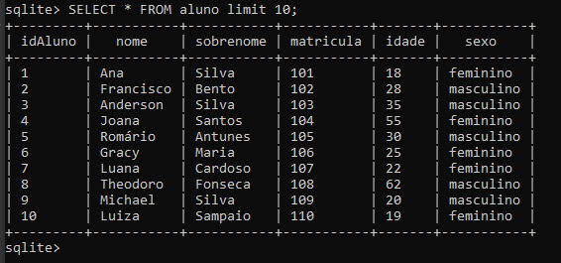

2) Insira na tabela seus dados como aluno. Exiba a consulta exibindo seus dados. Em seguida, exclua seu registro e exiba a tabela após a exclusão (2 pontos)

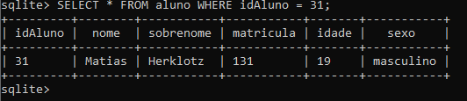



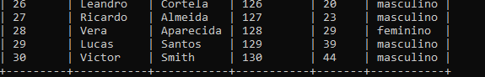

3) Liste os alunos menores de 30 anos. Liste os alunos com idade maior ou igual a 30 anos do sexo masculino. (2 pontos)

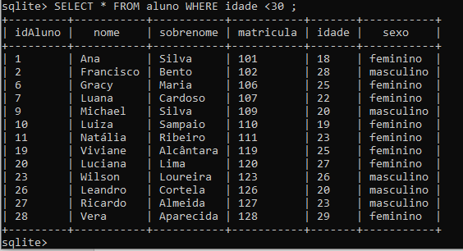

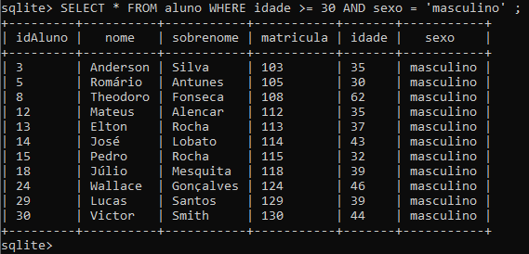

4) Qual a média de idade dos alunos? Qual o aluno mais jovem e o aluno mais velho? (2 pontos)

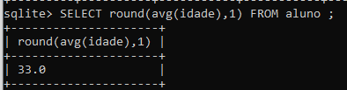

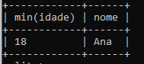

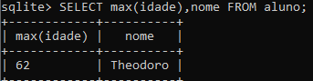

5) Qual a quantidade de alunos **por** sexo? Qual a média de idade **por** sexo? Apresente o resultado das consultas (2 pontos)

